ข้อมูลพื้นฐาน โรงเรียนบ้านหนองระแหง (ชมแสงประชานุกูล).
ผู้บริหารโรงเรียนบ้านหนองระแหง (ชมแสงประชานุกูล)
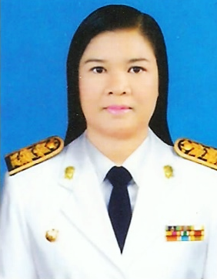

นาย/นาง/นางสาว ฉัตรฉวี ธรรมเกษา .
ผู้อำนวยการสถานศึกษา โทร 098-5192594

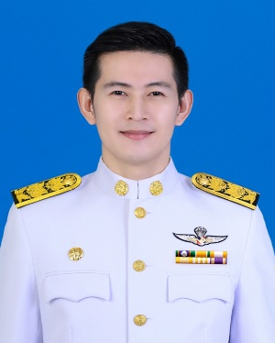

นาย/นาง/นางสาว ทศพล อศวกรรัตนา .
รองผู้อำนวยการสถานศึกษา โทร 086 - 3966244
.

ข้อมูลปรับปรุง 29 เมษายน 2568

ข้อมูลนักเรียน โรงเรียนบ้านหนองระแหง (ชมแสงประชานุกูล). .
ประจำปีงบประมาณ พ.ศ. 2568 (ปีการศึกษา 2568)
สำนักงานเขตคลองสามวา กรุงเทพมหานคร
ข้อมูล ณ 29 เมษายน 2568 .
ระดับ | ชาย | หญิง | รวม
อนุบาล | 18 | 28 | 46
ประถมศึกษา | 90 | 94 | 184
รวม | 98 | 122 | 230

ข้อมูลครู โรงเรียนบ้านหนองระแหง (ชมแสงประชานุกูล) .
งบประมาณ พ.ศ. 2568 (ปีการศึกษา 2568)
สำนักงานเขตคลองสามวา กรุงเทพมหานคร
ข้อมูล ณ 29 เมษายน 2568 .
ครูไทย | ต่ำกว่า ป.ตรี | ป.ตรี | ป.โท | ป.เอก | รวม
ข้าราชการ | - | 10 | 5 | - | 15
อัตราจ้าง | - | - | - | - | -
รวม | - | 10 | 5 | - | 15
ครูต่างชาติ | ต่ำกว่า ป.ตรี | ป.ตรี | ป.โท | ป.เอก | รวม
สัญชาติฟิลิปินส์ | - | 1 | - | - | 1
สัญชาติไทย |  | 1 | - | - | 1
รวม | - | - | - | - | -
รวม | - | 2 | - | - | 2

ข้อมูลเงินนอกงบประมาณ โรงเรียนบ้านหนองระแหง (ชมแสงประชานุกูล). .
งบประมาณ พ.ศ. 2568 ปีการศึกษา 2568
สำนักงานเขตคลองสามวา กรุงเทพมหานคร
ข้อมูล ณ 29 เมษายน 2568 .
 | รัฐบาล | กทม. | รวม | จ่าย | คงเหลือ
ค่าจัดการเรียนการสอน | 486,358.00 | - | 486,358.00 | 190,108.00 | 296,250.00
ค่าอุปกรณ์การเรียน | 92,368.00 | - | 92,368.00 | - | 92,368.00
ค่าเครื่องแบบนักเรียน | 85,882.00 | - | 85,882.00 | - | 85,882.00
ค่าหนังสือเรียน | 138,850.00 | - | 138,850.00 | 138,107.00 | 743
ค่ากิจกรรมพัฒนาผู้เรียน | 119,554.00 | - | 119,554.00 | - | 119,554.00
อาหารเสริม (นม) | 317,883.00 | - | 317,883.00 | - | 317,883.00
อาหารกลางวัน | 728,640.00 | 405,000.00 | 1,133,640.00 | 837,000.00 | 296,640.00
รวม

ข้อมูลเงินสมาคมผู้ปกครอง ประจำปีงบประมาณ พ.ศ. 2568
สำนักงานเขต คลองสามวา กรุงเทพมหานคร
ข้อมูล ณ วันที่ 29 เมษายน พ.ศ. 2568

ที่ | ชื่อโรงเรียน | จำนวนเงิน (บาท) | หมายเหตุ
1 | บ้านหนองระแหง (ชมแสงประชานุกูล) | - | ไม่มี

